GUÍA INTRODUCCIÓN A MODELAMIENTO MATEMÁTICO
Guía n°4 3ros medios Matemática

Nombre: |  | Curso: | III medio | Fecha

INSTRUCCIONES:

- Una vez revisada la presentación de introducción a modelamiento matemático, realiza los ejercicios de esta guía, y envía tus resultados, por imagen o archivo de Word al correo patricia.rebolledo@elar.cl , donde también puedes hacer las consultas o interrogantes con respecto a la guía.
- Esta guía corresponde a 1 punto del trabajo que se realizará, con nota al libro.
- El plazo de entrega es para el próximo viernes 13 de mayo.

Objetivos: Identificar, determinar equivalencia y sumar y restar números racionales.

Contenidos: Fracciones propias e impropias, equivalencia y suma y resta entre números racionales

FUNCIÓN
Indica, en cada caso, si la gráfica representa una función.
Gráfica | Función sí o no | Gráfica | Función sí o no
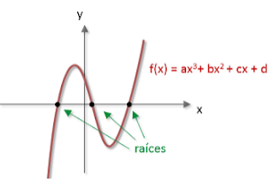 |  | 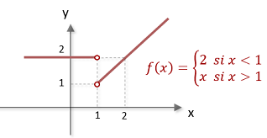
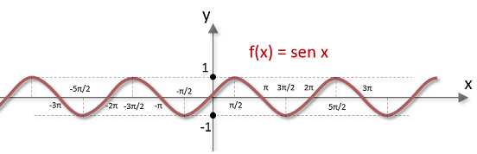 |  | 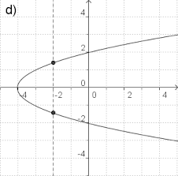
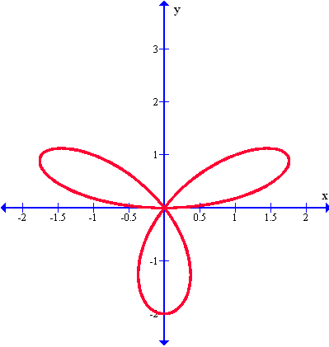 |  | 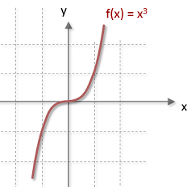
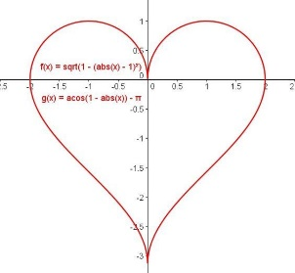 |  | 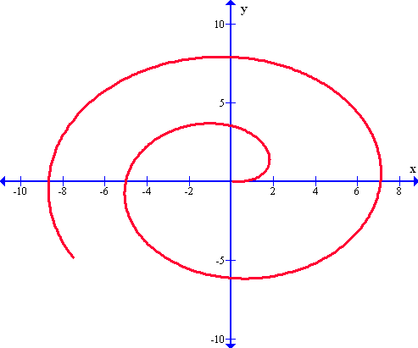

Indica, en cada caso, si la gráfica de las siguientes funciones es creciente o decreciente.
Gráfica | Creciente o Decreciente | Gráfica | Creciente o Decreciente
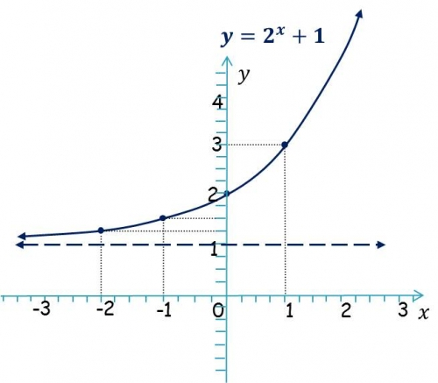 |  | 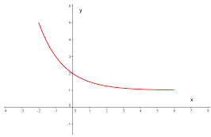
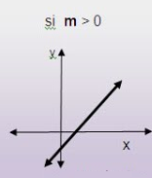 |  | 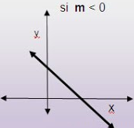
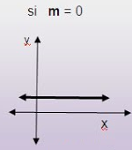 |  | 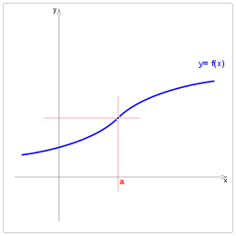
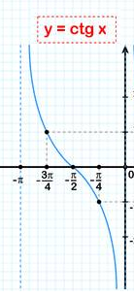 |  | 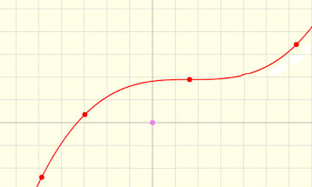

Calcula en cada caso el valor de x.
Para esto 1ro recordemos lo siguiente:
1. $\log_{a}b=c$, siempre y cuando $b=a^{c}$, ejemplo $\log_{5}\sqrt{5}=\frac{1}{2}$ , claro porque $\sqrt{5}=5^{\frac{1}{2}}$
2. $a^{n}=a∙a∙a∙…∙a, ene veces$, ejemplo $7^{3}=7∙7∙7= 343$
Expresión | Valor de x | Expresión | Valor de x | Expresión | Valor de x
 |  |  |  | 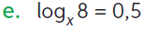
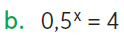 |  | 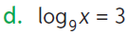 |  | 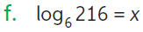

A continuación, se muestra la gráfica de varias funciones, evalúe, cada una de las funciones con el valor de x=3 y llene la tabla.
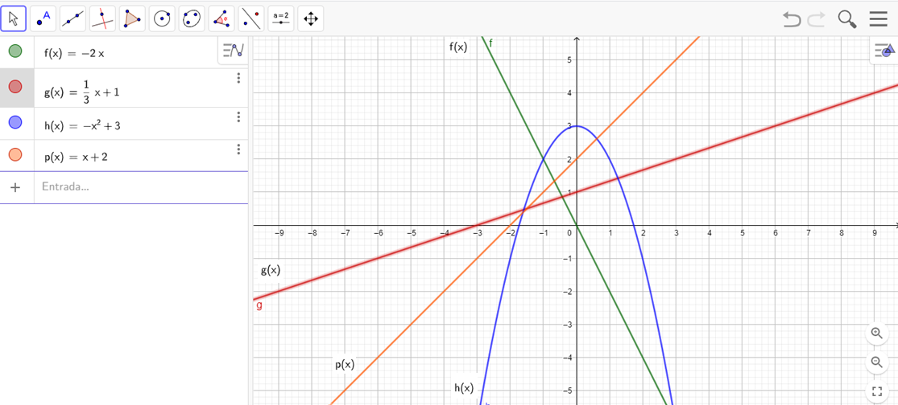
Función | Resultado al evaluar en x=3
$$f\left(x\right)= -2x$$
$$g\left(x\right)= \frac{1}{3}x+1$$
$$f\left(x\right)= -x^{2}+3$$
$$f\left(x\right)=x+2$$

Para ver mayores detalles de lo que es una función, puedes revisar el siguiente link https://www.youtube.com/watch?v=N5HX4spFVaA
Para ver mayores detalles de lo que es una función creciente y decreciente, puedes revisar el siguiente link
https://www.youtube.com/watch?v=_mIRYSy5_XA
Para ver mayores detalles de evaluar en una función, puedes revisar el siguiente link
https://www.youtube.com/watch?v=k20VPkFhv40

